Droit du travail

# Introduction

## Repères historiques et principes

### Les principales dates

* 1791 : Décret d’Allarde et Le Chapelier
* 1841 : Limitation du temps de travail des enfants en usine
* 1864 : Droit de grève
* 1884 : Autorisation des syndicats
* 1893 – 1898 : Généralisation des protections des salariés
* 1900 – 1936 : Extension des droits collectifs
* Depuis 2013 : Recherche de la flexibilité avec le droit négocié

### Qu’est-ce-que le droit du travail ?

* Champ d’application
  + Ensemble de règles qui organisent les relations entre employeurs et salariés.
  + Le travail doit être subordonné.
  + Sont exclus :
    - Les professions indépendantes
    - Les fonctionnaires
    - Les bénévoles
    - Le contrat d’entreprise
* Caractère du droit du travail
  + Défendre les intérêts du salarié et de l’employeur
  + Dimension collective du droit du travail

## Les sources du droit du travail

### Les sources internationales-

* L’Organisation Internationale du travail (OIT)
  + Institution spécialisée des nations unies (180 pays)
  + Objectif : promouvoir la justice sociale et les droits de la personnes humaines et du travail
  + La conférence internationale du travail propose chaque année des conventions de normes qui peuvent être ratifiée par le parlement.
  + Les conventions de normes peuvent être invoquées devant la justice française
* Le conseil de l’Europe
  + A ne pas confondre avec le conseil européen !
  + Réuni 47 pays du continent européen.
  + A l’origine de
    - La convention européenne de sauvegarde des droits de l’homme et des libertés fondamentales
    - La charte sociale européenne

### Les sources de l’Union Européenne

* Les traités
  + Le traité sur le fonctionnement de l’Union Européenne (TFUE) fixe les orientations et les priorités de l’UE.
  + La chartre des droits fondamentaux inclus des dispositions sur le droit du travail (négociation collective)
* Les directives
  + Les directives fixent des objectifs que les états doivent atteindre avant une certaines dates.
* La jurisprudence de la cours de justice de l’UE (CJUE)
  + interpréter la législation de l’UE
  + veiller à la bonne application de la législation de l’UE
  + annuler des actes législatifs européens
  + garantir une action de l’UE (si les organes de l’UE ne prennent pas les décisions qu’ils doivent prendre)
  + sanctionner les institutions de l'UE

### Les sources nationales étatiques

* La constitution et le bloc de constitutionnalité
  + Constitution de 1958 + préambules de la constitution de 1946 + chartes de l’environnement + déclaration des droits de l’Homme et du citoyen de 1789.
  + Contient des grands principes du droit du travail comme le droit de grève ou le droit à l’emploi.
* Les lois ordonnances et règlements
  + La loi émane du pouvoir législatif et fixe les principes fondamentaux du droit du travail et du droit social. Les lois doivent être précédées d’une consultation des syndicats de salariés et d’employeurs
  + Les règlements (décrets et arrêtés) émanent du pouvoir exécutif. Ils concernent les domaines non traités de la loi et/ou complètent des lois.
  + Les ordonnances permettent au gouvernement de prendre des mesures qui sont normalement du domaine de la loi. Le parlement doit autoriser le gouvernement à prendre des ordonnances.

### Les sources nationales professionnelles

* La jurisprudence.
  + - Les décisions de justices des différentes juridictions permettent de comprendre comment il faut interpréter les différentes normes.
* Les conventions et accords collectifs.
  + Les accords concluent par les représentants des salariés et les organismes patronaux.
  + Les conventions traitent de l’ensemble des conditions d’emploi alors qu’un contrat en traite un ou quelques un.
* Les usages et engagements unilatéraux de l’employeur.
  + Usage = pratique habituelle suivie dans l’entreprise qui s’applique à tous les salariés d’une ou plusieurs catégories.
  + L’usage doit être général, constant dans le temps et fixes.
  + Un usage peut être dénoncé par l’employeur
  + L’engagement unilatéral octroi des avantages aux salariés. Il peut être proclamé ou négocié.
* Le contrat de travail.
  + Fixe les règles applicables à la relation individuelle de travail.
  + Le salaire versé par l’employeur compense le lien de subordination et le travail fourni par le salarié.

### La hiérarchie des normes

* Principes

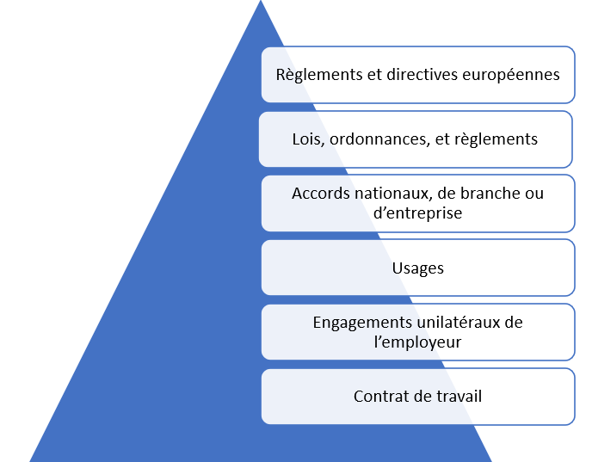

* Importances des sources professionnelles
  + En droit la hiérarchie des normes signifie qu’une source de rang inférieur ne peut contredire une source de rang supérieur
  + Le droit du travail prévoit une exception : le principe de faveur
  + source de rang inférieur peut déroger à une source de droit supérieure si elle est plus favorable aux salariés.
  + Depuis la loi travail de 2016, dans certains domaines, les conventions et accords collectifs peuvent être moins favorables aux salariés (taux heures supplémentaires par exemple)
* Conflit des normes
  + - Depuis la loi travail de 2016
  + Les accords d’entreprises l’emportent sur les accords de branches
  + Cependant les accords de branches peuvent prévoir des domaines dans lesquels les accords d’entreprises ne peuvent déroger

## Les contrôles du droit et les contentieux

### Les contrôles de l’inspection du travail

* Les Directions Régionales de l’Économie, de l’Emploi, du Travail et des Solidarités DREETS comprennent 3 pôles
  + Concurrence, consommation
  + Entreprise, emploi et politiques publiques de cohésion sociales
  + Travail
* L’inspection du travail est rattaché au pôle Travail des DREETS. Elle a pour missions :
  + Contrôler le respect de la réglementation
  + Assistance et conseil aux salariés et employeurs
  + Conciliation entre les employeurs et les salariés

### Les contentieux de la relation de travail

* Le contentieux prud’homal
  + La compétence du conseil prud’homal
    - Juridiction d’exception du premier degré.
    - Compétence matérielle : chargée de résoudre les litiges individuels opposant employeur et salarié, à l’occasion d’un contrat de travail.
    - Compétences territoriale :
      * Si le salarié travaille dans les locaux de l’entreprise : le conseil de l’entreprise ou de l’établissement.
      * Si le salarié télétravaille : le conseil du domicile du salarié
    - Juridiction paritaire : le conseil est composé de conseillers prud’homaux choisi par les syndicats d’employeurs et de salariés
  + La procédure prud’homal
  + Les voies de recours
    - Le conseil juge en premier et dernier ressort pour les demandes n’excédant pas 5000 €
    - Au-delà, les parties peuvent interjeter en appel.
    - L’appel est suspensif.
    - Le pourvoi en cassation est toujours possible. Le pourvoi n’est pas suspensif.
* Les autres contentieux
  + - Certains litiges ne sont pas de la compétence du conseil de prud’hommes
  + Le contentieux civil du travail : élections professionnelles, interprétation des accords collectifs…
  + Le contentieux pénal du travail : travail dissimulé, obstacle aux missions de l’inspection du travail…
  + Le contentieux administratif du travail : décision de l’inspection du travail, extension d’une convention collective…

# Les aspects individuels

## La formation et l’exécution du contrat de travail

### Le recrutement

* La liberté d’embauche et ses limites
  + Principe : le contrat de travail est un contrat inuitu personae donc l’employeur peut choisir qui il veut.
  + Limite :
    - Interdiction d’emploi : les mineurs de moins de 16 ans (exceptions) et les étrangers hors UE sans titre
    - Obligation d’emploi : obligation d’embauche de travailleurs handicapés à raison de 6% de l’effectif dans les entreprises de plus de 20 salariés
    - Priorité d’embauche : les salariés pour motifs économiques sont prioritaires
* Les modalités de recrutement
  + L’entreprise peut utiliser les services
    - De pôle emploi
    - D’un chasseur de tête
    - D’une entreprise de travail temporaire
  + Les modalités de recrutement sont libres : entretien, questionnaire…
  + L’offre d’emploi doit être rédigée en français et ne dois comporter aucune mention interdite (mention trompeuse ou discriminatoire)
  + Lors du recrutement, le salarié doit être de bonne foi. Cependant, on ne peut lui reprocher de mentir sur les questions discriminantes

### La formation du contrat de travail

* Les conditions de forme
  + Seul le Contrat à Durée Indéterminée (CDI) à temps complet peut être non-écrit.
  + L’employeur doit remettre au salarié un document reprenant les informations contenus dans la déclaration préalable d’embauche
  + Tous les autres contrats doivent être écrits.
  + Chaque type de contrat à ses mentions obligatoires
* Les conditions de fonds
  + Les contractants doivent être capables (plus de 16 ans pour les salariés).
  + Le consentement ne doit pas être vicié par le dol, la violence ou l’erreur.
  + Le contenu prévoit une prestation de travail contre une rémunération et un lien de subordination

### Les formalités liées à l’embauche

* La Déclaration Préalable A l’Embauche (DPAE) envoyé à l’URSAAF
* La visite de prévention et d’information à la médecine du travail
* La Déclaration Sociale Nominative
* Modifier le registre unique du personnel.

### L’exécution du contrat de travail

* Les obligations de l’employeur :
  + fournir un travail dans le cadre de l’horaire établi,
  + verser le salaire correspondant au travail effectué,
  + respecter les autres éléments essentiels du contrat (qualification, lieu de travail quand il est précisé dans le contrat…),
  + faire effectuer le travail dans le respect du Code du travail et de la convention collective applicable à l’entreprise ;
* Les obligations du salarié
  + observer les horaires de travail,
  + réaliser le travail demandé conformément aux instructions données,
  + respecter les engagements mentionnés dans le contrat de travail et, lorsqu’il en existe un, les clauses du règlement intérieur,
  + ne pas faire de concurrence déloyale à son employeur.

### Les clauses particulières du contrat de travail

* La période d’essai
  + Temps accordé en début de contrat à l’employeur et au salarié pour s’assurer qu’ils ont envie de poursuivre le contrat.
  + La durée maximale est fixée par la loi et dépend de la catégorie du salarié.
  + Le contrat de travail et les conventions collectives peuvent prévoir des durées plus courtes
  + La période d’essai peut être renouvelée 1 seule fois.
* La clause de non-concurrence
  + - Interdit au salarié **après la rupture de son contrat** de travail d’exercer une activité professionnelle, salariée ou non, susceptible de concurrencer celle de son employeur.
    - Elle doit être limitée dans le temps et l’espace
    - Comporter une contrepartie financière versée au salarié
    - Protéger les intérêts légitimes de l’entreprise
    - Ne pas porter atteinte à la liberté du travail
* La clause de dédit-formation
  + Impose au salarié, qui quitte l’entreprise, de rembourser une partie du coût d’une formation qui lui a été payé par l’employeur.
  + Uniquement si le départ est le fait du salarié
* La clause de mobilité
  + - Permet à un employeur d’imposer au salarié un changement de lieu de travail dans un espace géographique préalablement défini.
* La clause d’objectifs
  + - Appelée aussi clause de résultat, permet à l’employeur de fixer des objectifs chiffrés au salarié. Celui-ci doit les atteindre dans un délai fixé sous peine de licenciement.
* La clause d’exclusivité
  + Permet d’interdit pendant l’exécution du contrat, l’exercice de toute activité parallèle pour son compte ou pour le compte d’un autre employeur.

## La diversité des contrats de travail

### Le Contrat à Durée Indéterminée et ses variantes

* Le CDI de droit commun
  + Forme normale et générale de la relation de travail
  + Pas de fin fixée à l’avance
  + Basé sur un temps plein
  + Aucun formalisme imposé par la loi
* Le CDI de projet ou de chantier
  + CDI qui peut être rompu aux termes d’un chantier ou d’une mission précise dont la fin ne peut être prévue à l’avance.
  + Initialement réservé au entreprise du BTP et de la construction navale.
  + Possible dans toutes les entreprises dont la convention collective le prévoit (syntec)

### Les contrats précaires

* Le Contrat à durée déterminée
  + Le CDD est un contrat de travail conclu entre l’employeur et un salarié pour un temps fixé à l’avance.
  + La forme écrite est obligatoire.
  + Ne peut servir à occuper un emploi lié à l’activité durable et permanente de l’entreprise.
  + Cas de recours autorisés :

* + Les conditions de forme
    - * Les mentions suivantes sont obligatoires ;
      * Définition précise du motif
      * Nom et qualification de la personne remplacée (si nécessaire)
      * Date, échéance, et clause de renouvellement
      * Désignation du poste de travail
      * Montant de la rémunération totale
      * Intitulé de la convention collective applicable
      * Nom et adresse de la caisse retraite complémentaire et de l’organisme de prévoyance.
      * Durée de la période d’essai.
  + Durée et statut
    - Principe : si la durée est prévue, elle ne peut pas excéder 18 mois (exception possible si travail à l’étranger)
    - Si durée imprécise (remplacement d’un salarié absent) alors l’employeur doit préciser la durée minimale. Il n’y a pas de durée maximale sauf pour le remplacement d’un cdi (9 mois), une saison (8 mois) les vendanges (1 mois)
  + Le renouvellement
    - La loi prévoit 2 renouvellements max.
    - Les conventions ou accords de branches peuvent prévoir plus.
    - L’employeur doit respecter un délai de carence entre deux CDD sur un même poste de travail.
    - Ne pas respecter ce délai peut entraine la requalification en CDI du contrat de travail. Il existe de nombreuses exceptions.
  + La Fin du CDD
    - Le salarié à le droit à une indemnité de 10% de la rémunération brute totale perçue.
    - La convention collective peut prévoir un taux minoré de 6%
    - L’indemnité n’est pas due :
      * Si le CDD se poursuit en CDI avec le même employeur
      * Si le salarié refuse un CDI pour occuper le même poste
      * Pour les CDD saisonniers et d’usage
      * Pour les étudiants qui travaillent pendant leurs vacances
      * En cas de rupture de contrat à l’initiative du salarié
* Le contrat de travail temporaire
  + - Le Contrat de Travail Temporaire (CTT) est le contrat conclu entre l’entreprise de travail temporaire et l’intérimaire
    - 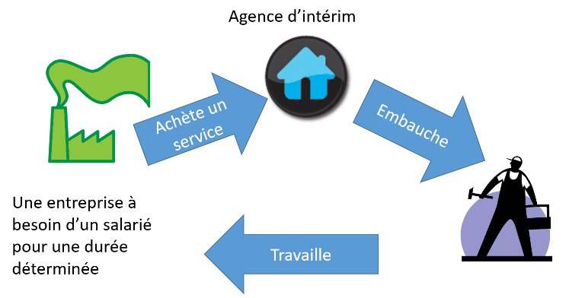
  + L’intérimaire à le droit à l’égalité de traitement avec les salariés de l’entreprise.
  + Le CTT prend fin dans les mêmes conditions que le CDD (indemnités de fin de contrat et de congés payés comprises).
  + En cas de rupture anticipée de la part de l’entreprise de travail temporaire, celle-ci doit trouver une autre mission ou payer le reste des rémunérations prévues.
* Le portage salarial

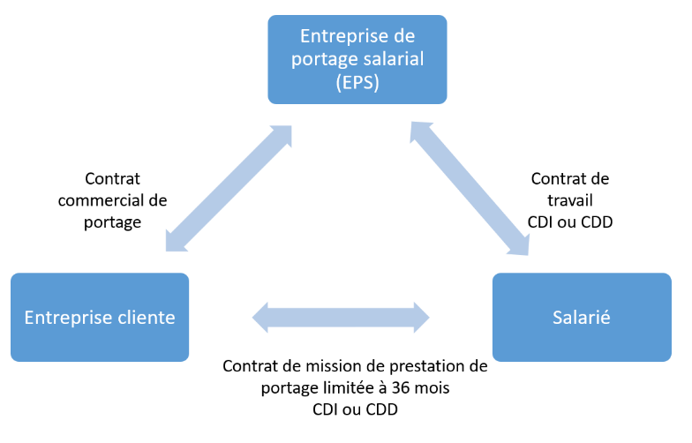

### Les contrat alliant formation et emploi

* Le contrat d’apprentissage
  + Le contrat d’apprentissage est un contrat de travail entre un employeur de droit privé ou public et un apprenti de 16 à 30 ans (35 sous conditions), relevant de la formation initiale et associant un apprentissage théorique et éducation en alternance en vue de l’obtention d’un diplôme ou d’un titre à finalité professionnelle reconnue.
  + Durée : 6 mois à 3 ans en fonction de la durée de formation.
  + Rémunération : sauf disposition conventionnelle ou contractuelle plus favorable, l’apprenti reçoit un % du SMIC ou à partir de ses 21 ans un % du salaire conventionnel
  + La rupture du contrat peut se faire sans indemnité si elle a lieu dans les 45 premiers jours consécutifs ou non en entreprise.
  + Passé ce délai, l’employeur doit mettre en place une procédure de licenciement.
  + La rupture de l’apprenti qui a obtenu son diplôme implique un préavis d’un mois.
* Le contrat de professionnalisation
  + Autre forme de contrat en alternance. Peu utilisé pour les jeunes de 16 à 25 ans car il n’ouvre pas le droit aux aides de l’Etat.
  + Peut être utilisé avec des publics spécifiques (bénéficiaires du RSA, travailleurs handicapés…)

### Le contrat de travail à temps partiel

* Un salarié à temps partiel est un salarié dont la durée du travail est inférieure à la durée légale ou à la durée conventionnelle.
* La durée plancher est de 24h par semaine mais il existe de nombreuses exceptions
* Le contrat peut être un CDD ou un CDI mais doit obligatoirement être écrit.

## Le temps de travail

### La durée du travail

Le code du travail fixe une durée légale de travail effectif de 35h par semaine pour les salariés à temps complet. Il est possible de déroger à cette durée à l’aide d’heures supplémentaires

* Le temps de travail effectif
  + - Le temps de travail effectif est le temps pendant lequel le salarié est à la disposition de l’employeur et se conforme à ses directives sans pouvoir vaquer à ses occupations.
    - Une image contenant table

      Description générée automatiquement
* Les durées maximales

|  |  |
| --- | --- |
| * Quotidienne | * 10h |
| * Hebdomadaire | * 48h |
| * Par semaine | * 44h |

* + - Des dérogations sont possbibles.
* Les heures supplémentaires
  + - Les heures supplémentaires sont les heures effectuées au-delà de la durée légale ou conventionnelle.
  + La contrepartie des heures supplémentaires
    - * Les heures supplémentaires peuvent
    - être payées (la loi fixe une majoration de 25% pour les 8 premières heures puis 50% pour les suivantes mais des accords d’entreprise ou de branche peuvent fixer une majoration de 10%)
    - Donner lieu à repos compensateur de remplacement. Une heure normalement majorée à 50% donne droit à la place à un repos d’1h30
  + La limitation du nombre d’heures supplémentaires
    - A partir de 220h supplémentaires un repos supplémentaire doit être accordé (en plus de la majoration de salaire)
    - Cette « contrepartie obligatoire en repos (COR)» est fixée à
      * 50% des heures supplémentaires accomplies au-delà du contingent
      * 100% de ces mêmes heures si l’entreprise emploie plus de 20 salariés
    - Les accords d’entreprise ou de branche peuvent modifier le seuil et les % de COR
  + L’obligation de réaliser les heures supplémentaires
    - L’employeur peut imposer les heures supplémentaires.
    - Le refus de les effectuer en l’absence d’un motif légitime peut constituer une faute qui justifie un licenciement
* Les conventions de forfait
  + Les cadres et salariés dont le temps de travail ne peut pas être prédéterminé et qui sont autonomes et non soumis à l’horaire collectif peuvent signer avec leur employeur une convention de forfait en jour annuel.
  + La convention fixe le nombre de jour de travail dans l’année (218 maximum)
  + Le salarié n’est plus soumis :
    - la durée légale hebdomadaire du travail
    - la durée quotidienne maximale de travail
    - la durée hebdomadaire maximale de travail
  + Un accord de branche ou d’entreprise doit encadrer les convention de forfait.
  + Le salarié bénéfice de RTT
  + L’employeur doit s’assurer que la charge de travail est raisonnable.

### Le repos

* Repos quotidien principes : 11 heures consécutives
* Repos hebdomadaire : 24h + 11h du repos quotidien soit 35h
* Jours fériés (toutes les fêtes officielles sauf 1er mai) / Jour férié et chômé (1er mai)
* Les jours fériés sont chômés uniquement si prévu par une convention collective.

Le 1er mai est obligatoirement chômé (sauf exception mais rémunération doublée)

## La rupture du contrat de travail

### Le licenciement pour motif personnel

* Le licenciement pour motif personnel est une rupture du contrat de travail pour un motif inhérent au salarié et qui est justifié par une cause réelle et sérieuse.
  + Les faits à l’origine du licenciement peuvent être
    - Fautifs
      * La faute peut avoir plusieurs niveaux de gravité
        + La faute légère ne justifie pas le licenciement
        + Les fautes plus graves justifient le licenciement

Faute sérieuse entraine le versement d’indemnité et l’exécution d’un préavis (uniquement CDI)

Faute grave entraine l’absence d’indemnité (sauf congés payés) et de préavis

Faute lourde l’absence d’indemnité (sauf congés payés) et de préavis et peut se traduire et engage la responsabilité du salarié

* + - Non fautifs
      * Des faits non fautifs peuvent constituer une cause réelle et sérieuse :
        + Insuffisance professionnelle
        + Non réalisation des objectifs
        + Perte de confiance en le salarié
        + Maladie
        + Vie privée du salarié
      * Uniquement pour les CDI
  + La charge de la preuve
    - Principe : la charge de la preuve incombe aux deux parties
    - Exception : En cas de faute grave ou lourde, la charge incombe à l’employeur.
  + Licenciement abusif
    - Sans cause réelle et sérieuse, le licenciement est abusif et sanctionné.
    - Le juge peut prononcer la réintégration dans l’entreprise.
    - Le salarié et l’employeur ont le droit de refuser.
    - En cas de refus, le salarié reçoit :
      * l’indemnité de licenciement
      * l’indemnité de préavis
      * Indemnité fixée par l’article [1235-3 du code du travail](https://www.legifrance.gouv.fr/codes/article_lc/LEGIARTI000036762052/)
    - La dernière indemnité dépend de l’ancienneté du salarié et du nombre de salarié de l’entreprise.

### Le licenciement pour motif économique

* + L’employeur décide de licencier un salarié à cause de difficultés économiques ou d’une mutation technologique.
  + Exemple : L’entreprise Beldur a vu ses commandes diminuer de moitié depuis l’année dernière. Elle décide donc de réduire sa production. Pour cela elle licencie une partie de son personnel.
  + Exemple : Au début des années 2000 les banques ont acheté des machines capables de lire ce que les clients avaient écrit sur leurs chèques. Elles ont donc licencié les personnes qui saisissaient les montants inscrits sur les chèques.
  + Le motif économique doit être réel et sérieux. Si ce n’est pas le cas le conseil des prud’hommes peut qualifier le licenciement d’abusif.

### La démission

* + La démission est une rupture du contrat de travail décidé par le salarié.
  + Pour être valable, la démission
    - doit être clairement exprimée
    - doit être exprimée dans un moment calme
    - Ne doit pas résulter de l’interprétation d’un comportement du salarié par l’employeur
    - Depuis novembre 2022, la loi a introduit une présomption de démission en cas d’abandon de poste.
  + Le salarié doit respecter un préavis pour laisser le temps à l’employeur de trouver un remplaçant.
  + Le salarié n’a pas le droit aux indemnités chomage sauf dans des cas particuliers.

### La rupture conventionnelle

* + La rupture conventionnelle est un accord entre l’employeur et le salarié qui conviennent en commun des conditions de la rupture du contrat de travail
  + Elle peut être individuelle ou collective.
  + Elle ne peut pas donner lieu à des conditions de licenciement moins favorables pour le salarié qu’un licenciement pour faute sérieuse.

### Les effets de la rupture.

* + Le préavis
    - Le préavis est la durée pendant laquelle le contrat de travail continu à produire ses effets alors que le CDI a été rompu unilatéralement.
    - Le préavis est obligatoire sauf en cas de faute grave et lourde.
    - La durée est fixée par la loi mais les accords de branche et les accords d’entreprise peuvent augmenter la durée.
    - La durée dépend de l’ancienneté du salariés et souvent du type de poste (ouvriers, employés, cadres…)
  + Les indemnités de licenciement
    - L’indemnité de licenciement
      * Due au salarié sauf en cas de faute grave ou lourde
      * Le minimum légal est fixé par la loi mais peut être augmenté par les accords de branches ou d’entreprise.

* + - L’indemnité de congés payés

Toujours due quel que soit le motif de licenciement.

### Les documents obligatoires

* + - Certificat de travail
    - Attestation Pôle emploi
    - Reçu pour solde de tout compte

## Les pouvoirs de l’employeur et les libertés du salarié

L’employeur dispose de 3 pouvoirs

### Le pouvoir réglementaire

* Le pouvoir réglementaire consiste à donner des ordres généraux et qui ont vocation à régir durablement les rapports de travail.
* Le pouvoir réglementaire crée différentes normes. La plus importante est le règlement intérieur.
* Le règlement intérieur fixe :
  + Les règles relatives à la sécurité et à la santé
  + Les règles relatives à la discipline : nature et échelle des sanctions
  + Les droits de la défense des salariés notamment en matière de harcèlement moral et sexuel et aux comportements sexistes
* Certaines clauses sont interdites
  + Les dispositions contraires aux normes supérieures (lois, règlements, conventions collectives)
  + Les dispositions restreignant les libertés individuelles et collectives sans qu’elles ne soient justifiées par la nature des tâches ou proportionnées au but recherché
  + Les clauses discriminatoires
* Certaines clauses sont encadrées
  + Contrôle d’ébriété, fouille, surveillance, principe de neutralité

### Le pouvoir disciplinaire

* Le pouvoir disciplinaire consiste à punir des fautes par des sanctions.
* Les sanctions peuvent être
  + Avertissement
  + Blâme
  + Mise à pied
  + Mutation
  + Rétrogradation (avec diminution de salaire)
  + Licenciement
* Les sanctions discriminatoires et/ou pécuniaires sont interdites

### Le pouvoir de direction

* L’employeur fixe les objectifs et les conditions d’exercice du travail.
* Cependant, les restrictions aux droits fondamentaux des personnes et aux libertés individuelles et collectives doivent être justifiée par la nature des tâches à effectuer et proportionnées au but recherché.
* Respect de la vie privée

* Respect de la liberté religieuse
  + Le salarié peut exprimer ses convictions religieuses sous réserve de ne pas porter atteinte au fonctionnement de l’entreprise. Il ne peut pas réclamer de traitement particulier du fait de ses croyances et ne doit pas faire de prosélytisme dans l’entreprise.
  + Une obligation de neutralité peut être prévue dans le règlement intérieur. Elle n’est applicable qu’en cas de contact avec la clientèle.
* Respect de la liberté d’expression
  + Le salarié dispose d’une liberté d’expression dans et en dehors de l’entreprise. Seules des restrictions justifiées et proportionnées au but recherché peuvent être apportées à cette liberté.
  + Le salarié ne doit pas abuser de cette liberté. Les juges utilises généralement 3 critères pour estimer s’il y a abus :
    - Propos injurieux, diffamatoires ou excessifs
    - Les fonctions exercées par le salarié, son niveau de responsabilité hiérarchique
    - l’audience plus ou moins large donnée aux propos
* La non discrimination
  + Le principe
    - Une mesure discriminatoire consiste à prendre en compte d’autres critères que ceux strictement lié au travail pour prendre des décisions individuelles.
    - Les différence de traitement des personnes sont admises lorsqu’elles répondent à une exigence professionnelle essentielle et déterminante et à condition que l’objectif soit légitime.
    - Les critères discriminants sont fixés par la loi (Code du travail, art [L.1132-1](https://www.legifrance.gouv.fr/codes/article_lc/LEGIARTI000045391841))
  + Le harcèlement
    - Le harcèlement moral est caractérisé par des faits répétés qui ont pour objet ou effet une dégradation des conditions de travail du salarié susceptible de porter atteinte à ses droits et à sa dignité, d’altérer sa santé physique ou mentale ou de compromette son avenir professionnel.
    - Le harcèlement sexuel est constitué de propos ou comportements à connotation sexuelle ou sexiste répétés.
    - Même non répétées, les formes de pression graves exercées dans le but d’obtenir un acte de nature sexuel sont assimilées à du harcèlement sexuel.

# Partie 3 : Les aspects collectifs

## La représentation collective

## La négociation collective

# Méthodologie : Analyser une décision de justice

|  |  |
| --- | --- |
| Démarche à suivre | Contenu - travail |
| 1. Quelle est la juridiction qui statue | Il faut déterminer le tribunal ou la cours qui écrit le texte |
| 2. Quelles sont les parties au procès | Il faut déterminer quelles sont les personnes physiques ou morales qui ont un problème juridique. Il faut utiliser les termes adéquats (voir partie 3 : procédure antérieure) |
| 3. Quels sont les faits ? | Il s'agit de résumer les faits qui ont donné naissance au litige (avant toute décision d’une juridiction) |
| 4. Quelle est la procédure antérieure ? | Pour chaque juridiction saisie, avant celle dont on doit analyser la décision, il faut, (lorsque cela est possible) :   * Préciser la juridiction * préciser la date de sa décision * préciser la (ou les) personne(s) qui intente(nt) une action en justice (demandeur ou appelant) * préciser la (ou les) personne(s) assignée(s) en justice (défendeur ou intimé) * la décision rendue par la juridiction   Vocabulaire :   1. Premier degré de juridiction : les parties sont le demandeur et le défendeur 2. Second degré de juridiction (Cour d'appel), les parties sont :    1. l'appelant : insatisfait de la décision précédente, il interjette en appel pour que l'on rejuge l'affaire    2. l'intimé 3. Devant la Cour de cassation les parties sont    1. le demandeur : insatisfait de la décision précédente, il forme un pourvoi en cassation    2. le défendeur |
| 5. Il faut indiquer les prétentions et les moyens de chaque partie | Prétentions = ce que la partie demande Moyens = arguments |
| 6. Problème juridique posé | Il faut trouver quelle est la question de droit posée au tribunal ou à la cour. Un problème de droit est une question généralisée |
| 7. Quelle est la décision ? | Quelle est la solution au problème juridique posé (décision des juges). |
| 8. Quels sont les motifs (arguments) de la juridiction ? | Quels sont les arguments et les textes sur lesquels les juges s'appuient pour rendre leur décision |